1.1.2 Показатели развивающей предметно-пространственная среда группы

Предметно-пространственная среда, созданная Мусаевой Р.М. в группе, влияет на развитие ребенка, способствует всестороннему развитию детей и обеспечивает психическое и эмоциональное благополучие. В организации предметно – развивающей среды в группе руководствовалась требованиями ФГОС ДО к созданию предметно – игрового пространства в ДОУ. Чтобы создать предметно-пространственную среду в группе, Разияханум Магомеднабиевна опиралась на принцип зонирования и мобильности. В группе созданы условия для взаимодействия детей с воспитателем и друг с другом. Все центры развивающей среды в группе взаимосвязаны и объединены задачами, реализуемыми в обновленной программе под редакцией Н. Е. Вераксы: - удовлетворять потребность малыша в движении; - формировать положительный эмоциональный настрой; - побуждать детей к активной речи.
В группе развивающая предметно-пространственная среда разделена на зоны, уголки-микроцентры для самостоятельной деятельности детей.
Спокойная зона - это часть групповой комнаты, где дети могут отдохнуть, смотреть книги, поиграть в развивающие игры самостоятельно: - «центр уединения» - учебная зона - «центр безопасности» - центр сенсорного развития.
Центр уединения.
Это место, где ребёнок может посидеть, подумать, помечтать, вспомнить приятные ощущения, общение с близкими и родными людьми, что-то рассмотреть, что-то приятное и полезное послушать, поиграть с какими-то предметами, игрушками, пообщаться со взрослым или сверстником,
полистать книжку, для этого мы оборудовали уголок с домашней обстановкой.
Учебная зона
«Здравствуй, книжка!»
Книжный уголок в нашей группе представлен мобильной корзинкой с книжками, которые соответствуют нашей программе и меняются по временам года. Книги есть и с картонными и с обычными страницами. Литература подбирается на разные темы: дети, профессии, природа.
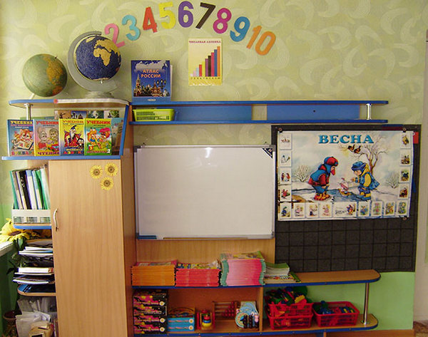
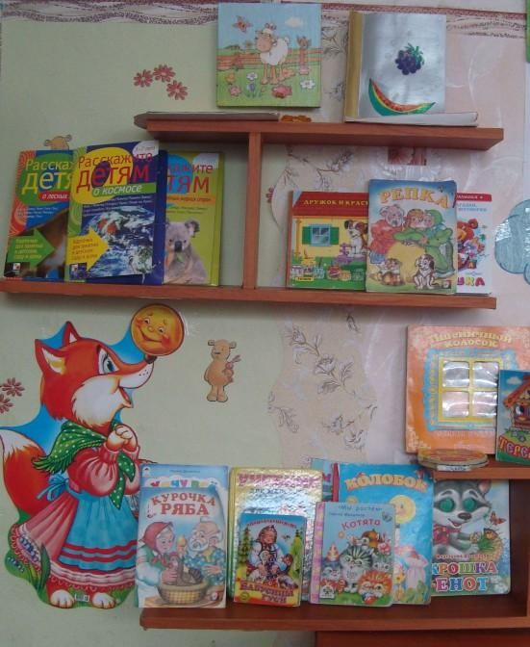
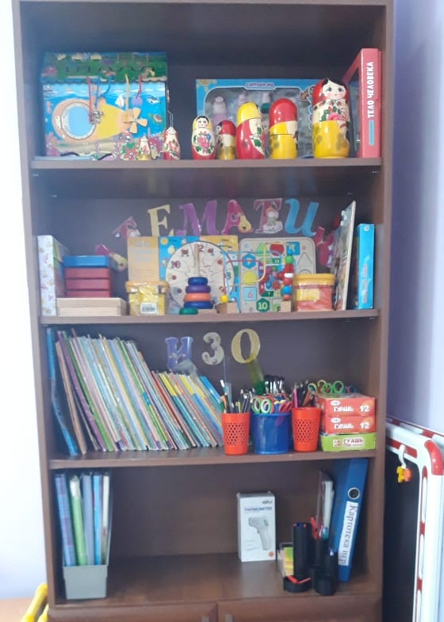

Уголок «Мой край родной»
Она имеет цель:
Формирование у ребёнка богатого внутреннего мира и системы ценностных отношений к малой Родине, развитие внутренней потребности любви к природе родного края и, как следствие, бережного отношения к ней, воспитание у ребёнка культуры природолюбия в условиях специально
организованной образовательной среды на территории детского сада. Проект решает ряд задач:
1.Дать знания детям о малой родине: истории основания, символики, достопримечательностях.
2.Расширить знания детей о природе родного края.
3.Воспитывать любовь к родному краю, умение видеть прекрасное, гордиться им.
4.Познакомить с культурой и традициями своего района, своей республики .
5.Формировать патриотическую и экологическую культуру у детей и их родителей, желание принимать участие в проведении мероприятий ДОУ.

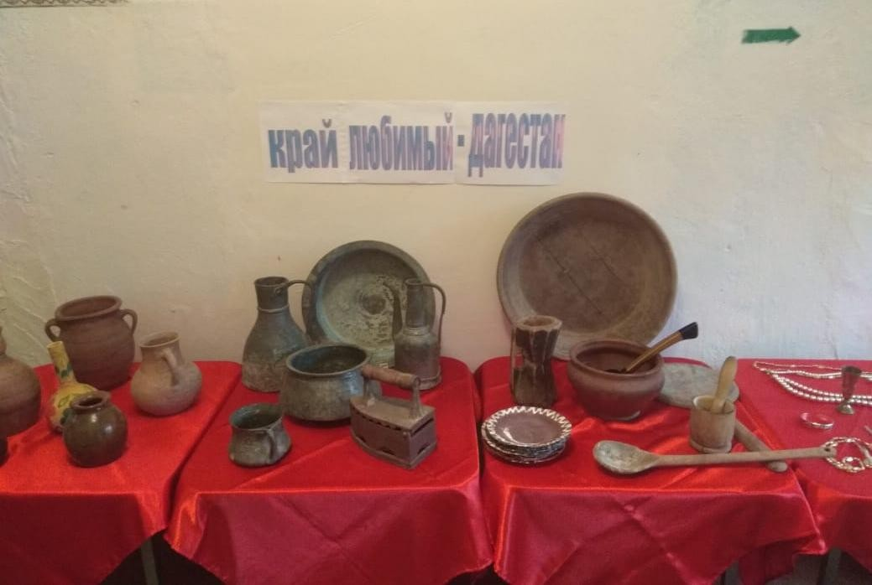

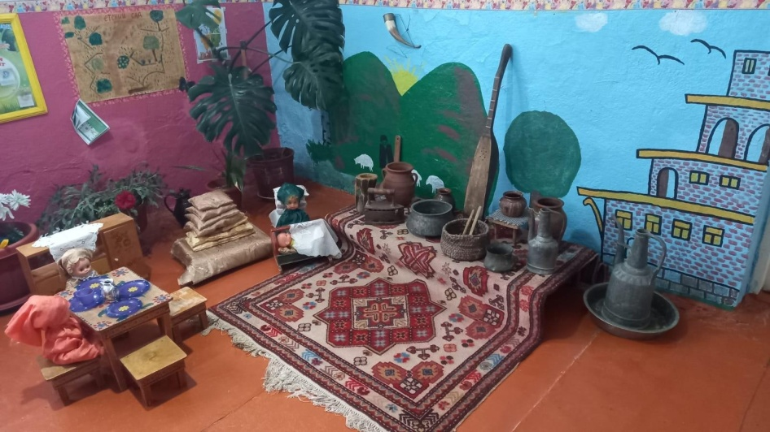
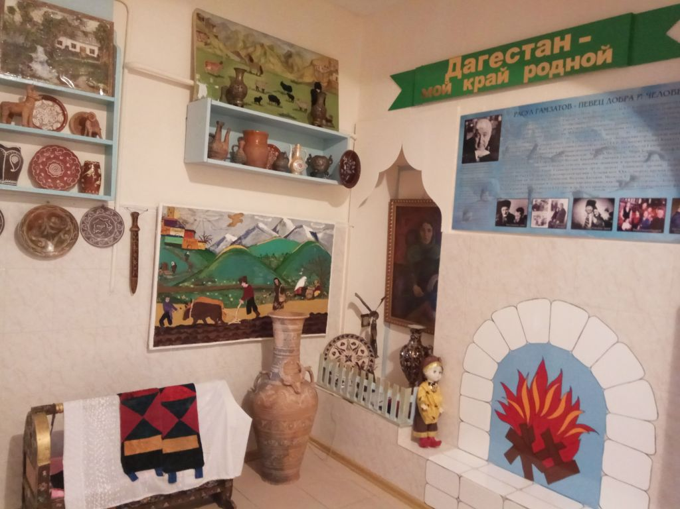

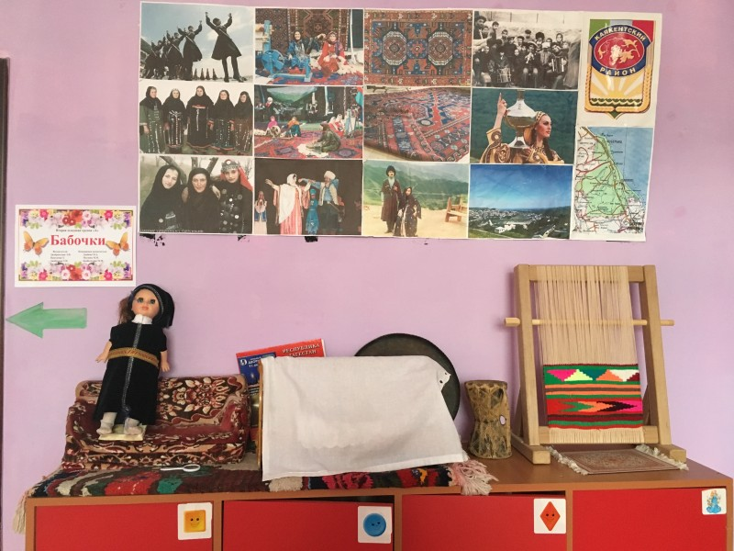

Центр природы. Особая роль в воспитании детей принадлежит природе, . Воспитывать любовь и бережное отношение к природе нам помогает центр природы где есть все необходимое для экспериментирования (лупы песочные часы, ёмкости (стаканчики, мерки, воронки, трубочки, природный и бросовый материал, вата, бумага разных сортов, лейки, распылитель для цветов, палочки для рыхления земли и уходом за растениями (фикус, герань и др.) и наблюдениями за природой. Подобраны картинки по временам года, муляжи овощей и фруктов; поделки из природного материала, календарь природы, плакат «Время года. Погода. Дни недели. Месяцы», плакат «Природные явления», книги и журналы для детей о животных и птицах.
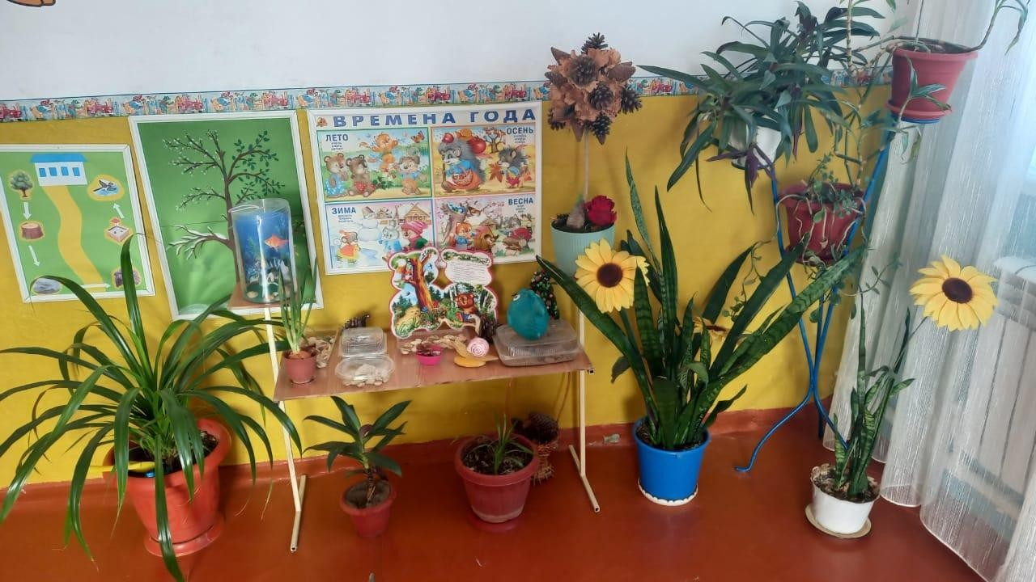
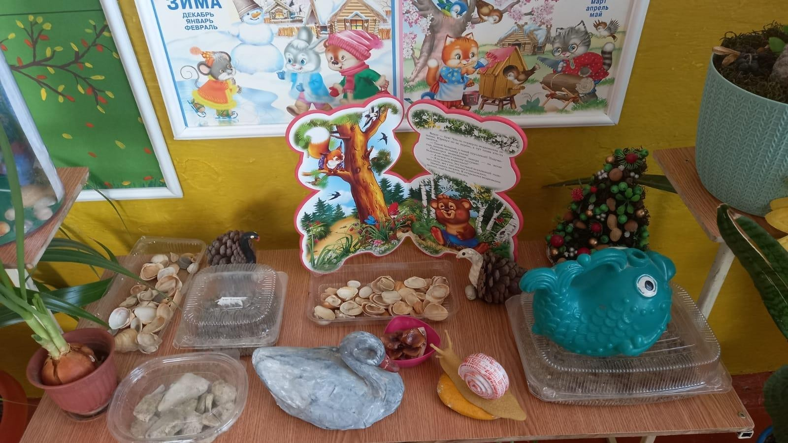

Здесь же есть в уголке у нас есть сказка- огород. Детям очень нравится здесь находиться, наблюдать, ухаживать за растениями, что способствует развитию любознательности и наблюдательности у детей, а это помогает лучше познать растительную жизнь.
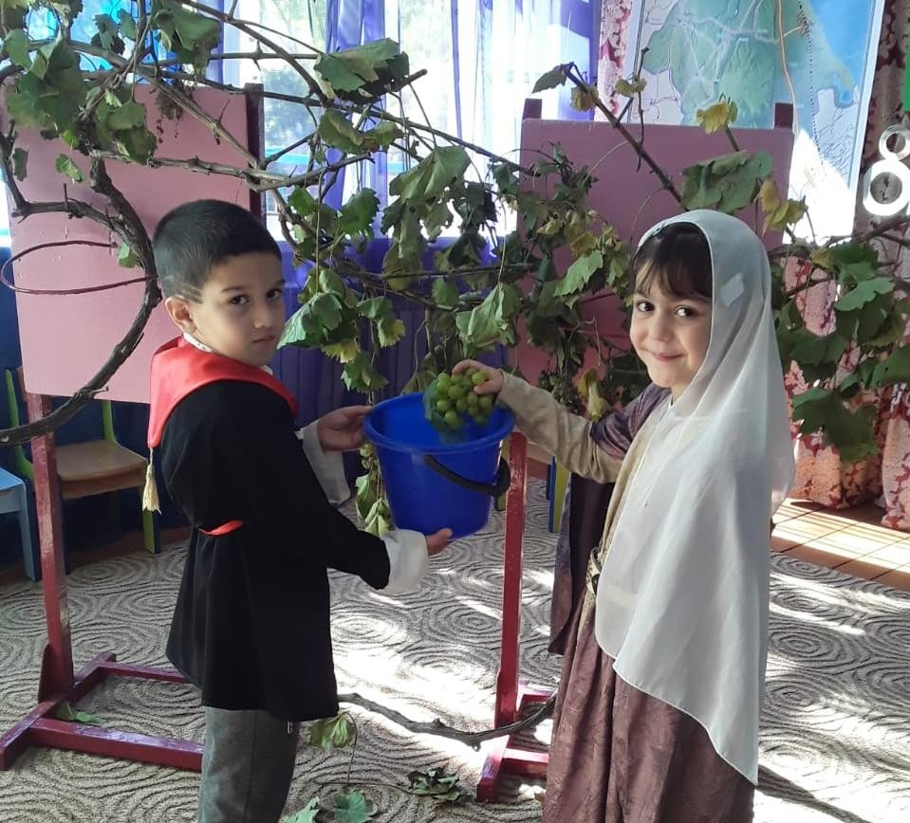
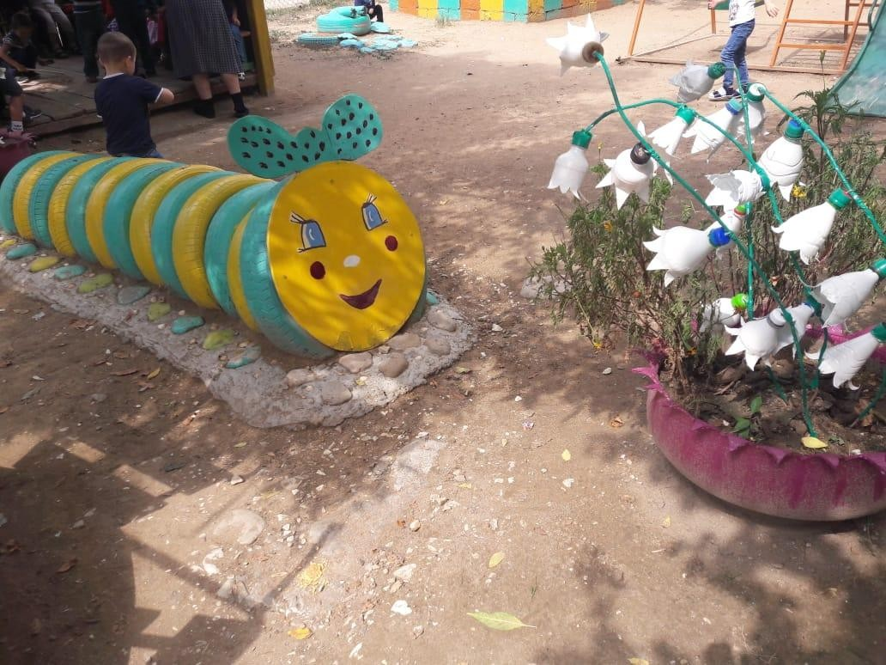
На территории учреждения так же располагаются цветник, огород, где дети группы Разияханум Магомеднабиевна знакомятся с трудовой деятельностью, а также дети проводят наблюдения за деревьями и растениями. Для детей важно, чтобы усвоение научных знаний об окружающей природной среде сочеталось с личным участием в разнообразных практических делах по защите и улучшению природы, а также в пропаганде знаний об ее охране. Также на территории учреждения имеется фруктовые деревья. Ребята очень любят прогулки в сад, там они знакомятся с разнообразием фруктовых деревьев, с особенностью строения деревьев с этапами созревания фруктов.

Центр безопасности.
Уголок безопасности содержит дидактические игры и пособия, атрибуты для сюжетно-ролевых игр, иллюстрации «Транспорт», макет светофора. Знаки дорожного движения, машины разных видов и размеров, жезл, светофор,
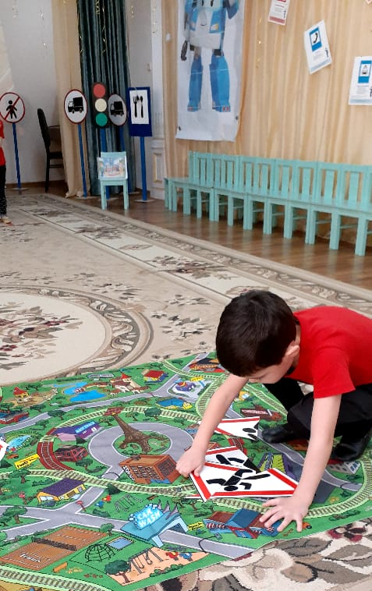
автостоянка, и дактические и настольно печатные игры по безопасности, полотно с изображением дороги и пешеходного перехода- всё это можно увидеть в уголке безопасности.
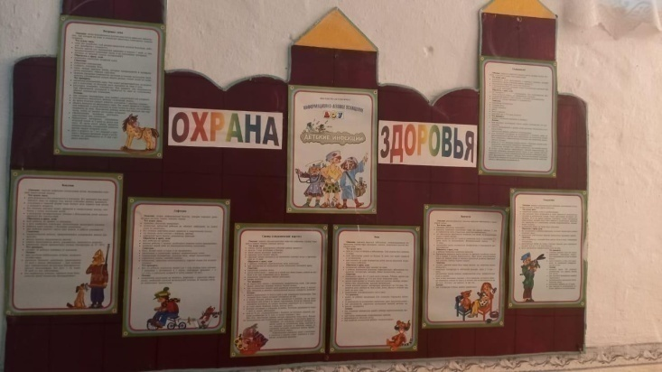

Игра «Пешеход»
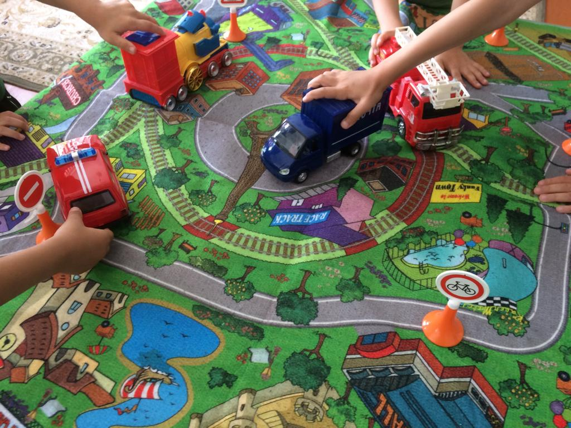

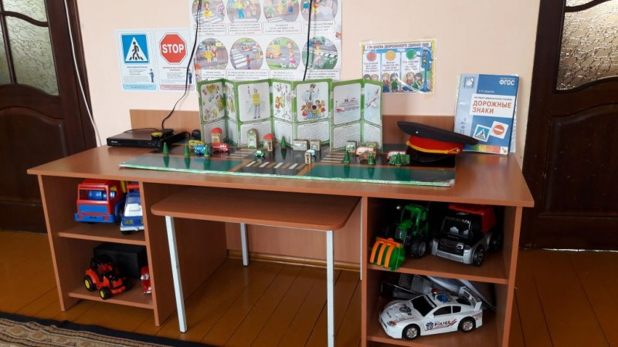

Центр сенсорного развития.
Развитие процессов восприятия, ощущения у детей значительно обогащает мышление. Процесс ознакомления ребёнка с сенсорными эталонами
происходит постепенно в соответствии с закономерностями младшего возраста. Важным условием, способствующим сенсорному развитию,
является специально организованная развивающая среда, которая включает в себя: пирамидки, различных цветов гаммы, различной формы и
разнообразной фактуры, шнуровки, разнообразные вкладыши, дидактические игры, крупная и мелкая мозаика, сборные игрушки, пирамидки (из 6-10
элементов, игры с элементами моделирования и замещения, лото, парные картинки и другие настольно-печатные игры; комплект геометрических фигур, предметов различной геометрической формы. Счетный материал; матрешки, доски-вкладыши, рамки-вкладыши, разрезные предметные
картинки, разделенные на 2-4 части (по вертикали и горизонтали). Полотно с изображением дорог, средний транспорт; макеты домов, деревьев, светофор.
Материалы по развитию речи и познавательной деятельности. Наборы картинок для группировки: «домашние животные», «дикие животные»,
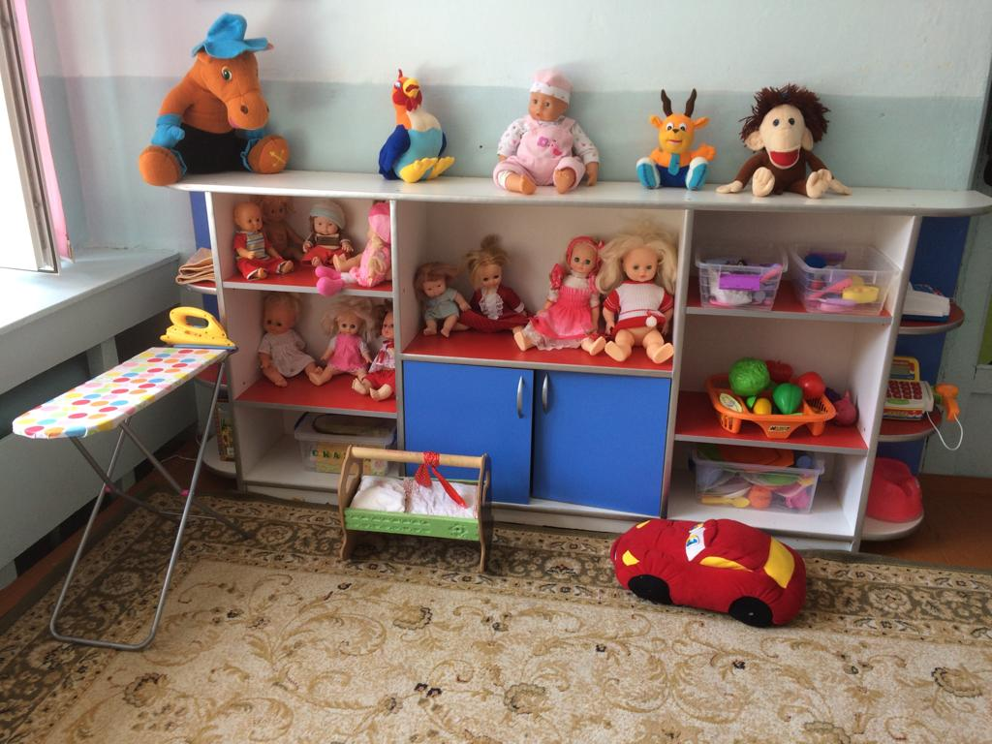
«животные с детенышами», «птицы», и т.д., предметы обихода, игры с прищепками.

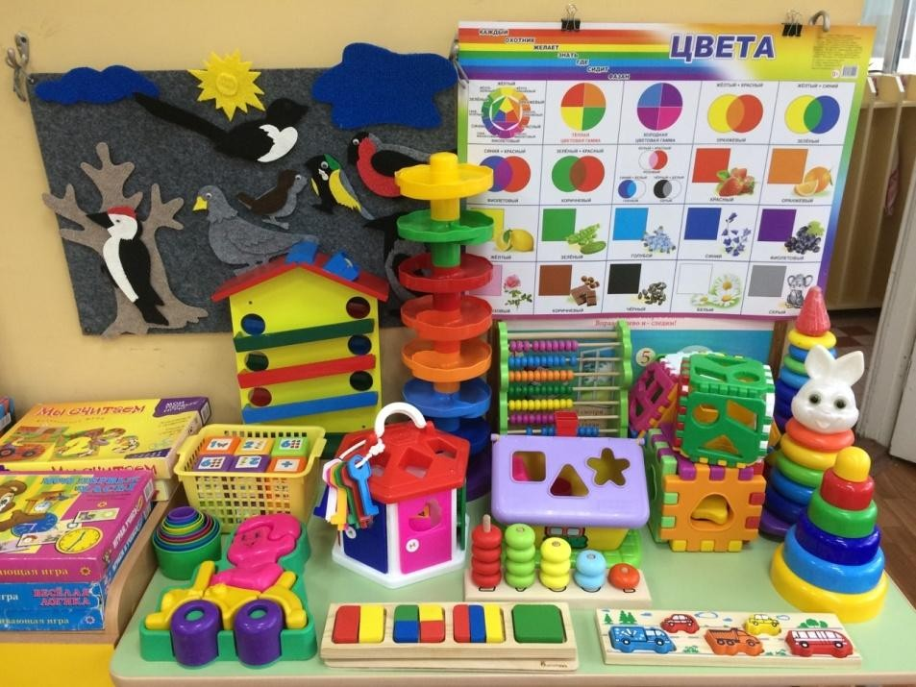

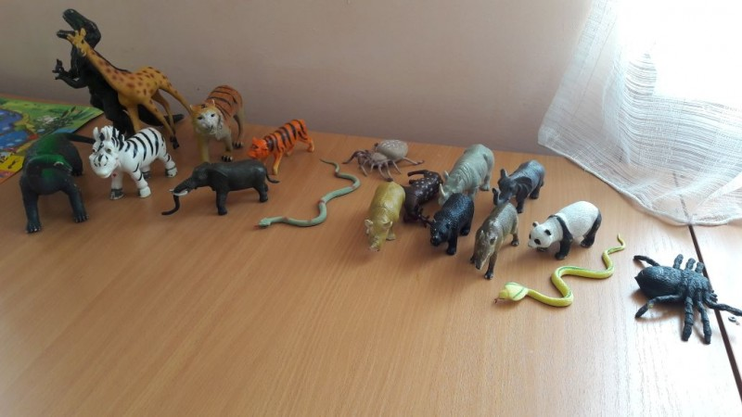

Центром изобразительной деятельности в группе является мобильный
небольшой уголок, где размещены различные материалы с разнообразными средствами изображения, наборы цветных карандашей, гуашь, цветные восковые мелки, кисточки - тонкие и толстые, с целью формирования у
малышей представления об их выразительных возможностях. Кроме этого разместили материалы для лепки и аппликации, трафареты по темам.
Воспитатель использует традиционные и нетрадиционные техники рисования, так как считает, что рисование в нетрадиционных техниках, необычными материалами с использованием нестандартного оборудования вызывает у дошкольников повышенный интерес к изобразительной деятельности, позволяет ощутить незабываемые положительные эмоции, развивает воображение и художественное творчество детей. Также очень интересно детям создавать картины из природного материала

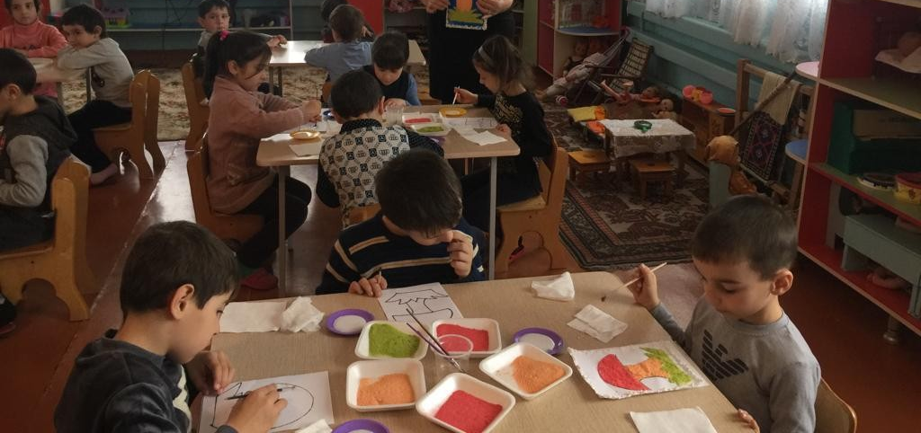
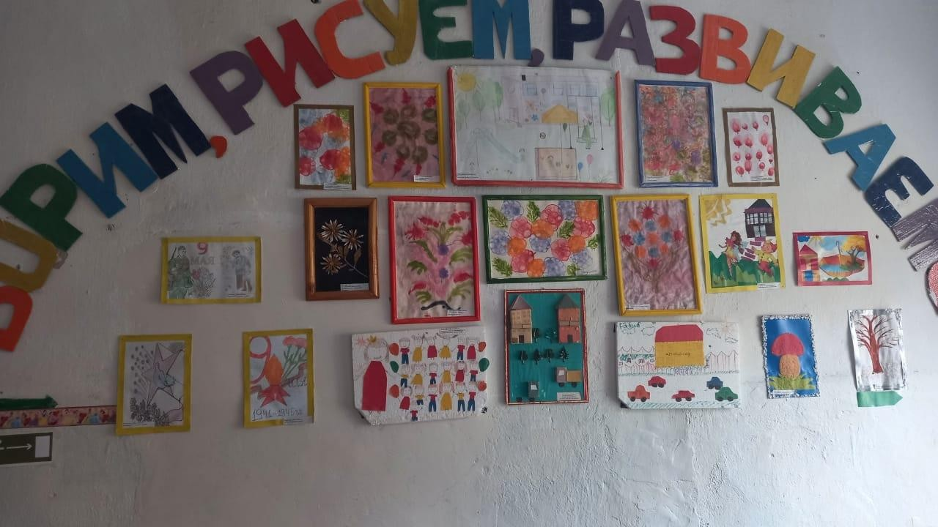
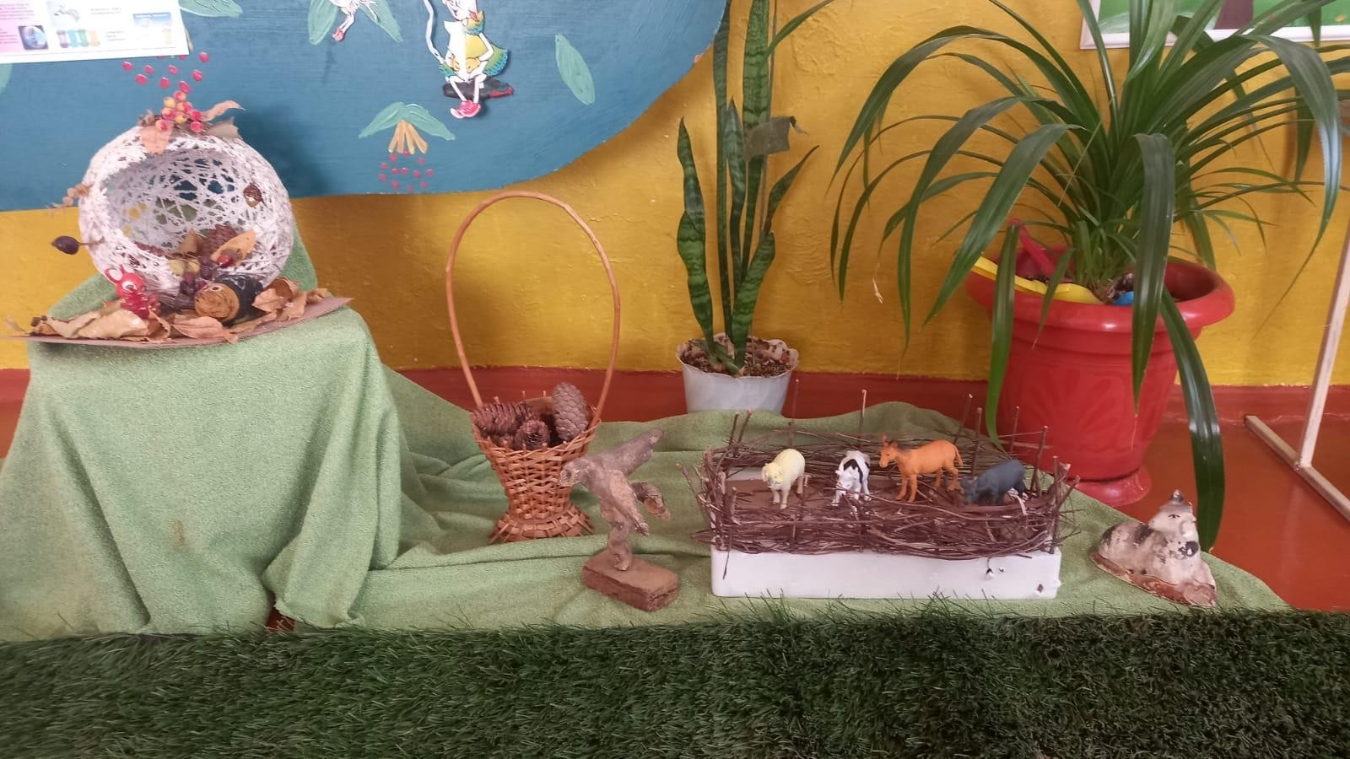
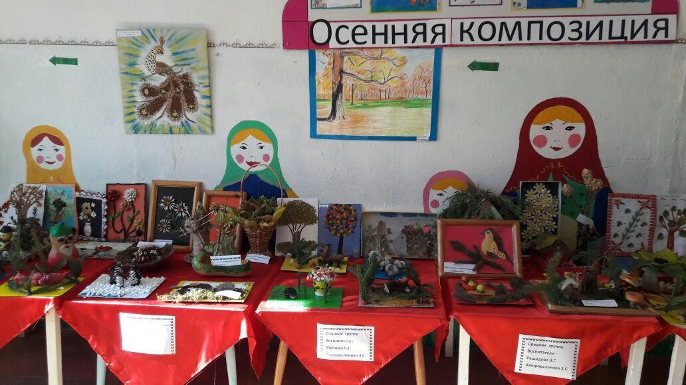

Центр сюжетно-ролевых игр, где дети воспроизводят те действия взрослых, которые они наблюдают в своей повседневной жизни. Игра является важным условием социального развития детей. Для современного развития игры в группе созданы необходимые условия: оборудовали игровую зону детской мебелью, внесли различные атрибуты для игры в «Дом», «Магазин», «Парикмахерская», «Больница», «Водителей» и др.; куклы; игрушечные дикие и домашние животные; наборы кухонной и чайной посуды; набор овощей и фруктов; машины; грузовые и легковые; телефон, руль, утюг, гладильная доска, молоток и др. ; кукольные коляски, игрушки-забавы.

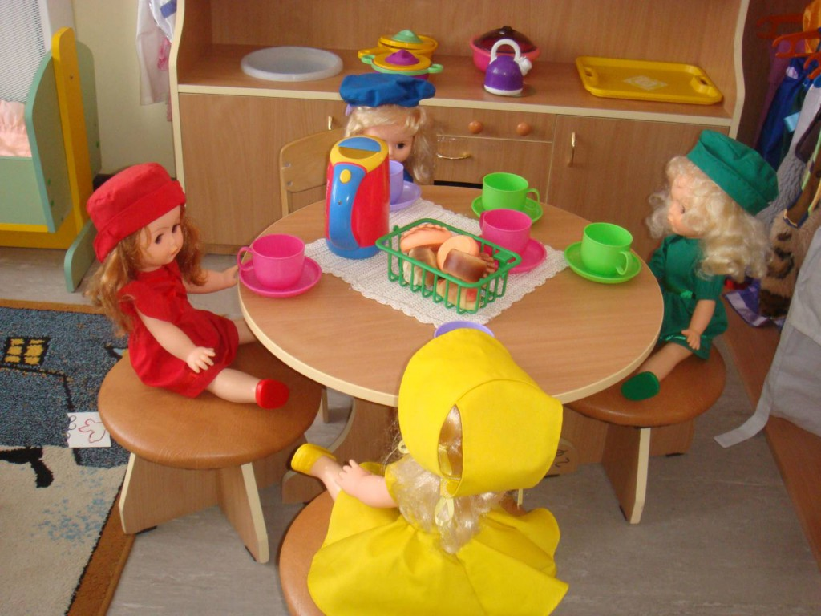

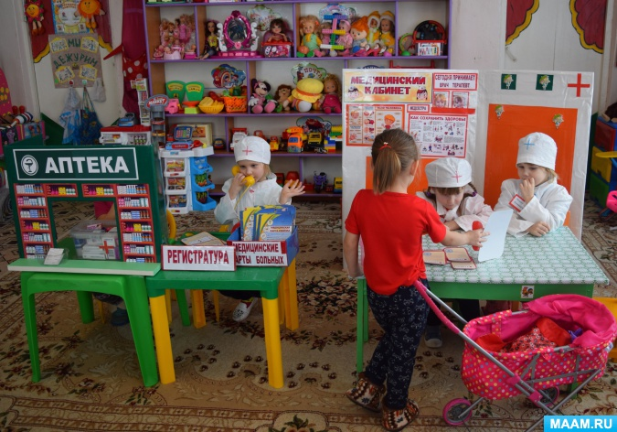

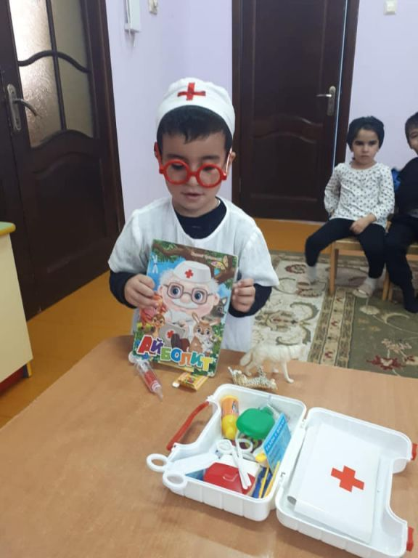

Также есть игровая площадка, предназначенная для проведения с детьми утренней гимнастики, физкультурных занятий, подвижных и спортивных игр, праздников, развлечений

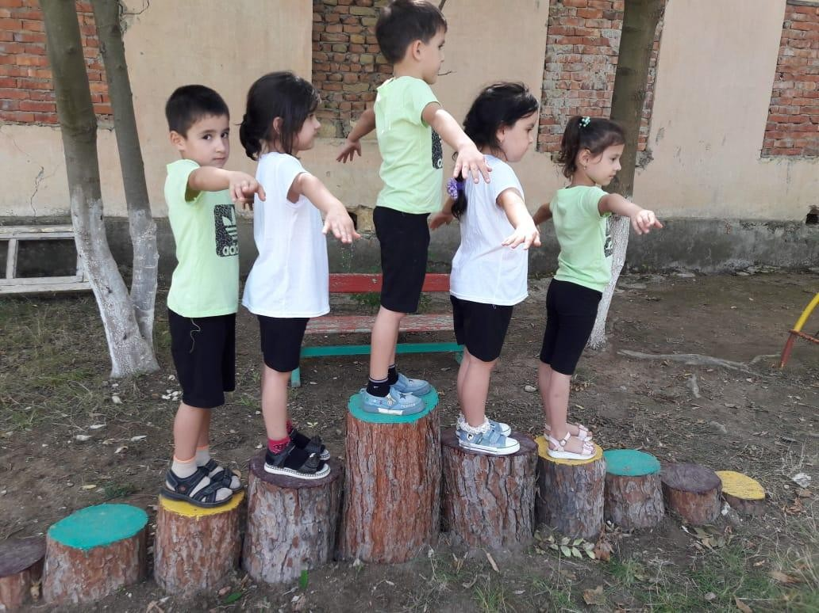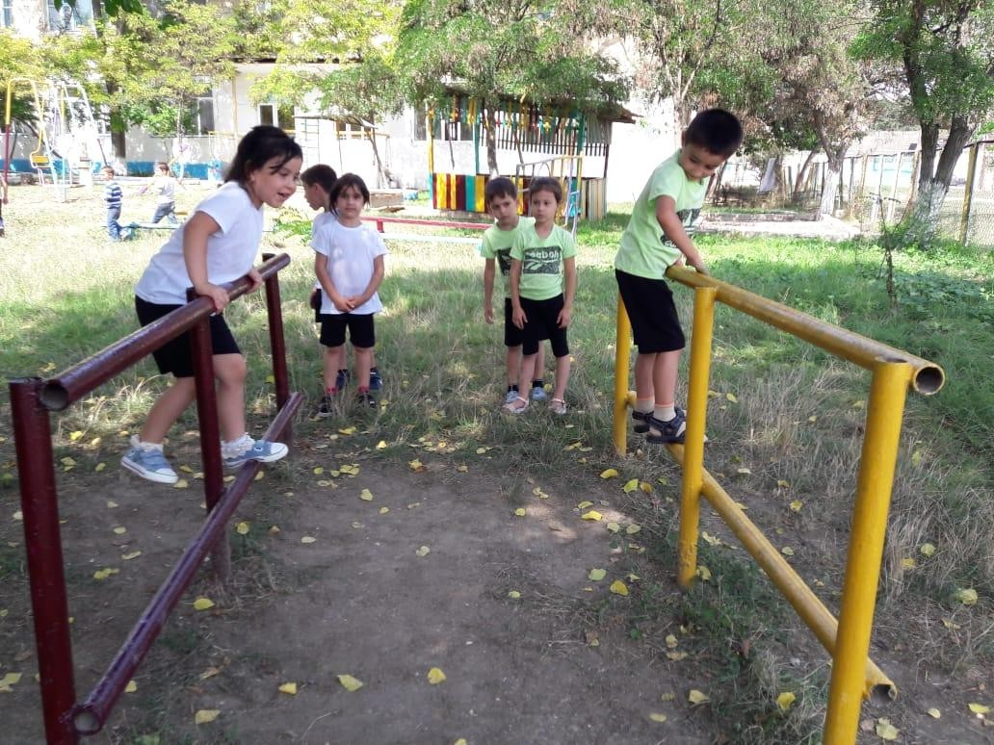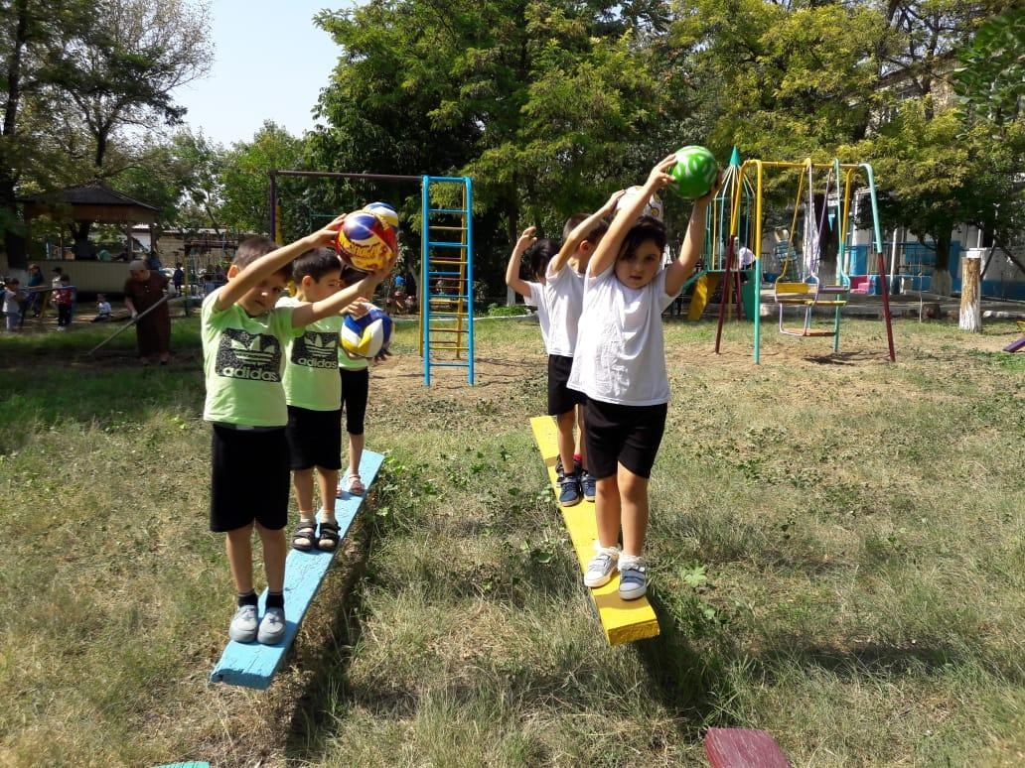

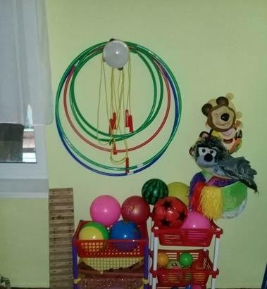
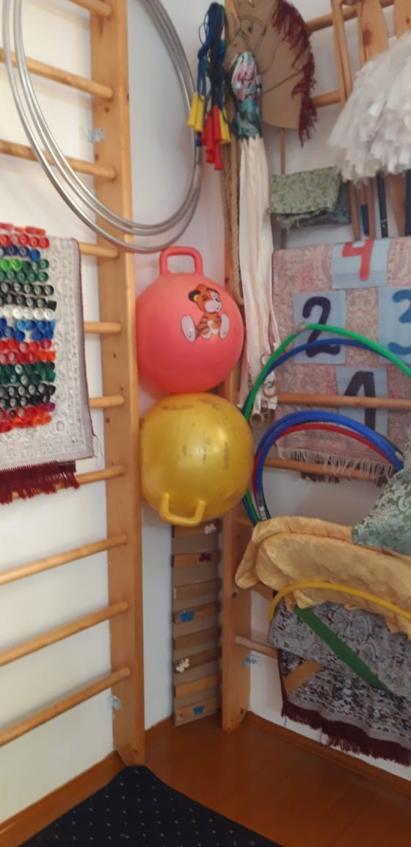

Театральный уголок – важный объект развивающей среды , поскольку именно театрализованная деятельность помогает сплотить группу, объединить детей интересной идеей, новой для них деятельностью. В театре дошкольники раскрываются, демонстрируя неожиданные грани своего характера. Робкие и застенчивые становятся уверенными и активными. В театральном уголке размещаются ширма, маски сказочных персонажей, кукольный, перчаточный, пальчиковый и настольный виды театра. Я вместе с воспитанниками готовлю костюмы, атрибуты и декорации к маленьким представлениям. Дети – большие артисты, поэтому с радостью участвуют в постановках и с удовольствием выступают в роли зрителей.

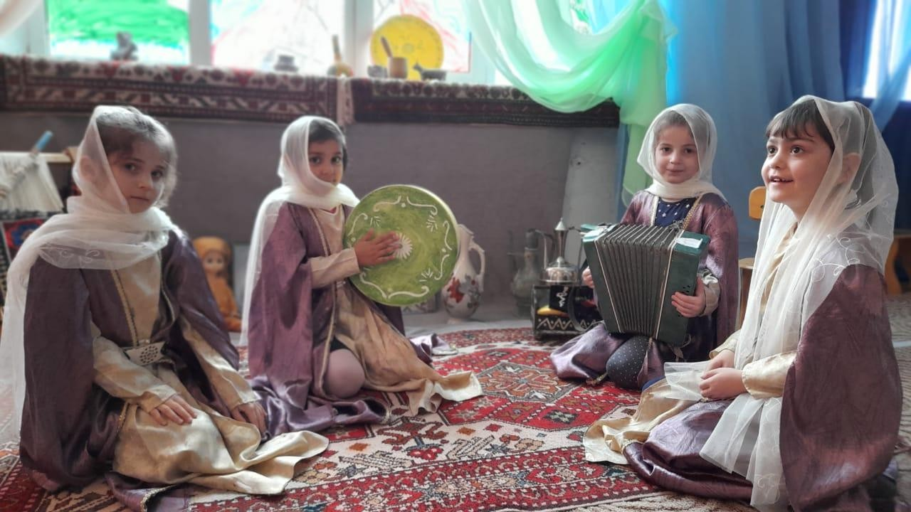
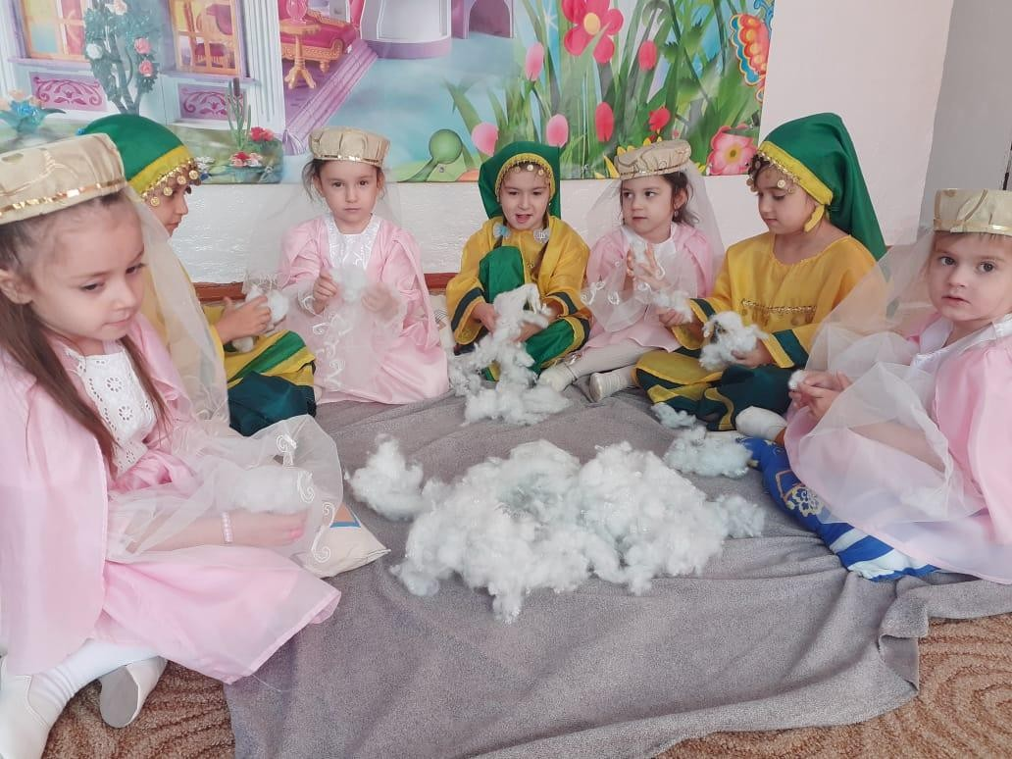
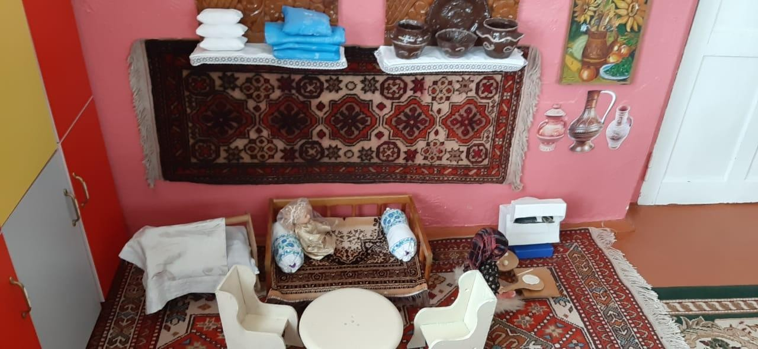

Образовательная среда в группе обеспечивает наличие необходимых материалов, возможность заниматься разными видами деятельности
Трансформируемость пространства группового пространства обеспечивает возможность изменений предметно-пространственной среды в зависимости от:
-образовательных ситуаций;
-от меняющихся интересов и возможностей детей:
В группе есть ширмы, которые можно использовать для театрализованной деятельности проведения подвижных игр с различным сюжетом,
разграничения пространства во время сюжетно-ролевых игр. Например, можно огородить пространство, которое будет театром, больницей, магазином, во время проведения непосредственно-образовательной деятельности данный конструктор можно использовать для обучения возведения гаража, кровати; ширму можно использовать для показа театра, а так же для сюжетно-ролевых игр.
Полифункциональность материалов группового пространства обеспечивается
-возможностью разнообразного использования различных составляющих предметной среды (детской мебели, матов, мягких модулей, ширм и т.д.)
-наличием полифункциональных предметов, пригодных для использования в разных видах детской активности (в том числе в качестве предметов-заместителей в детской игре) из них: не обладающих жестко закрепленным способом употребления: природных материалов
Игры, пособия, мебель полифункциональны и пригодны для использования в разных видах детской активности.. Природный материал (например, еловые шишки) используются, как для изготовления поделок, проведения исследовательских действий, так и для общеразвивающих упражнений во время утренней гимнастики. Напольный коврик «Дорожное движение» с имеющимся комплектом транспорта используется для ознакомления детей с правила дорожного движения во время непосредственно-образовательной деятельности, а так же для проведения дидактических игр по данной теме и в самостоятельной игровой деятельности.
Вариативность среды группового пространства достигается за счет:
-различных пространств (для игры, конструирования, уединения и
разнообразия материалов, игр, игрушек и оборудования, обеспечивающих свободный выбор детей
-периодической сменяемости игрового материала
-внесения новых предметов для стимулирования разных видов детской активности:
- игровую
- двигательную
- познавательно-исследовательскую
Вариативность предметно-развивающей пространственной среды заключается в том, чтобы создать детям ситуацию выбора и эффект новизны.
Таким образом, предметно-развивающая среда в моей группе служит интересам и потребностям каждого ребенка, обогащает развитие специфических видов деятельности, развивает творческие способности, а также формирует личностные качества дошкольников и их жизненный опыт.

Заведующая МКДОУ
Детский сад «Солнышко» с.Каякент : Мусаева Б.Э.

